Szczegółowy Opis Przedmiotu Zamówienia
Przedmiotem zakupu jest:
- opracowanie przez Wykonawcę kompleksowego projektu graficznego folderu informacyjnego, dotyczącego realizacji dwóch projektów badawczych
i infrastrukturalnego - w latach 2008-2015 (folder ma stanowić materiał informacyjny projektów);
- redakcja tekstu (zredagowanie 3 bloków tematycznych – wstępnie opracowanych merytorycznie przez realizatorów poszczególnych projektów, tak by razem tworzyły spójną całość);
- zorganizowanie na rzecz Zamawiającego sesji zdjęciowej grup badawczych realizujących projekty i laboratoriów wybudowanych w ramach realizacji projektu infrastrukturalnego (Wrocław oraz 5 lokalizacji zamiejscowych na terenie Polski);
- skład tekstu i obróbka graficzna zdjęć;
- wydrukowanie przez Wykonawcę na rzecz Zamawiającego materiałów informacyjnych o łącznym nakładzie 1500 egzemplarzy;
- przygotowanie 1500 płyt DVD – nadruk - projekt spójny z okładką folderu informacyjnego;
- dostawa materiałów informacyjnych do siedziby Zamawiającego w terminie
do dnia 30 listopada 2015r.
UWAGI DODATKOWE:
- Zamawiający wyśle Wykonawcy treści merytoryczne dotyczące opisu trzech projektów
w dwóch częściach – pierwszą do dnia 23.10.2015r.(ok. 50% treści merytorycznej) oraz drugą do dnia 06.11.2015r. (pozostałe materiały). W dniu podpisania umowy Zamawiający przekaże Wykonawcy koncepcję aranżacji graficznej folderu (zgodną z poniższymi wytycznymi).
- Wykonawca sporządzi w terminie 5 dni roboczych od dnia zawarcia umowy projekt graficzny materiałów informacyjnych i przedstawi go Zamawiającemu do akceptacji.
- Wykonawca sporządzi w terminie 7 dni roboczych od dnia otrzymania każdej z części materiałów merytorycznych - projekt materiałów informacyjnych w formacie PDF i przekaże go Zamawiającemu drogą elektroniczną.
- Zamawiający w ciągu 5 dni roboczych licząc od dnia otrzymania sporządzonego przez Wykonawcę projektu, zgłosi ewentualne poprawki lub zmiany. Wykonawca zobowiązuje się wprowadzić wszelkie poprawki i zmiany, które zgłosił Zamawiający, do tego projektu,
w ciągu 2 dni roboczych od daty przekazania Wykonawcy poprawek i zmian przez Zamawiającego. Po wprowadzeniu poprawek i zmian Wykonawca ponownie przedstawi Zamawiającemu projekt całego folderu - celem jego zatwierdzenia przez Zamawiającego.
W przypadku nie zgłoszenia poprawek lub zmian do projektu przez Zamawiającego, przygotowany przez Wykonawcę projekt uważa się za zatwierdzony.
Wykonawca na podstawie zatwierdzonego projektu, o którym mowa w poprzednim ustępie, wykona cyfrowy wydruk próbny folderu. Wykonawca dostarczy do siedziby Zamawiającego próbny wydruk cyfrowy z proponowaną kolorystyką, przygotowany na podstawie treści merytorycznych przekazanych przez Zamawiającego, celem zatwierdzenia projektu do druku.

Wykonanie FOLDERU INFORMACYJNYEGO wg. następujących założeń:
- nakład: 1500 egz.
- format: (19,5 cm x 25,4 cm po obcięciu)
- objętość: do 150 str. (do 75 kartek)
- papier/grubość: 150 g
- kolorystyka: CMYK (kolorystyka zgodna z SIW Zamawiającego)

- OKŁADKA:
- papier/grubość: karton 200 g
- format: (19,5 cm x 25,4 cm po założeniu – zakładka przednia 17 cm x 25,4 cm; zakładka tylna - 15 cm x 25,4 cm w formie zakładki na płytę DVD)
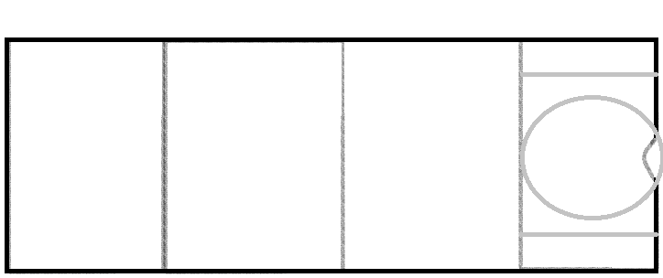
- objętość: 4 str. (2 kartki)
- uszlachetnienie: lakier wybiórczy UV, tłoczenie
- kolorystyka: CMYK (kolorystyka zgodna z SIW Zamawiającego)
- folder szyty

- PŁYTA:
- Nadruk płyty spójny z projektem graficznym okładki folderu

TERMIN WYKONANIA: do dnia 30 listopada 2015r.
DOSTAWA: Wrocławskie Centrum Badań EIT+ Sp. z o.o. ul. Stabłowicka 147; 54-066 Wrocław
PAKOWANIE: do ustalenia z Zamawiającym
Kwota określona w ofercie będzie stanowić pełne wynagrodzenie należne Wykonawcy z tytułu wykonania umowy oraz za przeniesienie przez Wykonawcę na Zamawiającego wszelkich praw dotyczących dzieła, w tym majątkowych praw autorskich na polach eksploatacji i prawa
do wykonywania zależnego prawa autorskiego oraz ewentualne wynagrodzenie za realizację prawa do nadzoru autorskiego.

Cena oferty winna obejmować całkowity koszt wykonania przedmiotu zamówienia, w tym wszelkie koszty towarzyszące wykonaniu zamówienia.

Wykonawca przenosi z momentem odbioru dzieła na Zamawiającego na zasadzie wyłączności autorskie prawa majątkowe na następujących polach eksploatacji: - w zakresie utrwalania i zwielokrotniania utworów zarówno o charakterze trwałym, jak i przejściowym - wytwarzanie określoną techniką egzemplarzy utworów jakimikolwiek środkami i w jakiejkolwiek formie, w tym również wprowadzania ich w formie zapisu cyfrowego do sieci informatycznej (Internetu), - w zakresie obrotu oryginałem albo egzemplarzami, na których utwory utrwalono - wprowadzanie do obrotu, użyczenie lub najem oryginału albo egzemplarzy, - w zakresie rozpowszechniania utworów w sposób inny niż określony w pkt 2 - publiczne wykonanie, wystawienie, wyświetlenie, odtworzenie oraz nadawanie i reemitowanie, a także publiczne udostępnianie utworów w taki sposób, aby każdy mógł mieć do nich dostęp w miejscu i w czasie przez siebie wybranym.

